- Tujuan
Memberikan panduan dalam pengoperasian, pembersihan, dan pemeliharaan rutin Mesin Kompressor agar dilakukan dengan baik dan benar.

- Ruang Lingkup
Semua kegiatan yang berhubungan dengan proses pengoperasian, pembersihan, dan pemeliharaan Mesin Kompresor.

- Penanggungjawab
3.1. Manager Pemastian Mutu bertanggung jawab memeriksa, menyetujui dan mengesahkan instruksi kerja ini.
3.2. Asisten Manager Mekanik & Electrical dan Supervisor Gudang Teknik dan Kompresor bertanggung jawab untuk menyusun, mengkaji secara berkala, dan memastikan bahwa instruksi kerja ini dilaksanakan secara konsisten, baik dan benar.
3.3. Pelaksana Kompressor yang terkualifikasi, bertanggung jawab untuk:
- Mengoperasikan, membersihkan dan memelihara mesin sesuai dengan instruksi kerja yang berlaku.
- Melaporkan penyimpangan yang terjadi selama pengoperasian, pembersihan, dan pemeliharaan kepada supervisor.

- Definisi
  - Kompresor adalah alat mekanik yang berfungsi untuk meningkatkan tekanan fluida, yaitu gas atau udara. Tujuan meningkatkan tekanan untuk mengalirkan fluida bertekanan dalam suatu sistem proses yang lebih besar.

- Referensi
  - Cara Pembuatan Obat yang Baik Tahun 2018.
  - Buku Manual Mesin Compressor Atlas Copco.

- Alat dan Bahan
-

- Instruksi Kerja
- Pengoperasian Mesin

- Pengamanan
    - Pastikan Personel terkualifikasi dan menggunakan alat pelindung diri yang sesuai.
    - Pastikan tombol Emergency Stop tidak terkunci.
    - Jangan meletakkan benda lain yang tidak berhubungan di dalam mesin.

- Persiapan Mesin
    - Pastikan katup masukan udara ke Kompresor berada pada posisi terbuka.
    - Pastikan level oli berada di atas batas minimum.
    - Pastikan tidak ada oli yang menetes ataupun kebocoran pada Compressor.

- Menyalakan Mesin
    - Pilih Tab Menu pada HMI.
    - Pilih icon 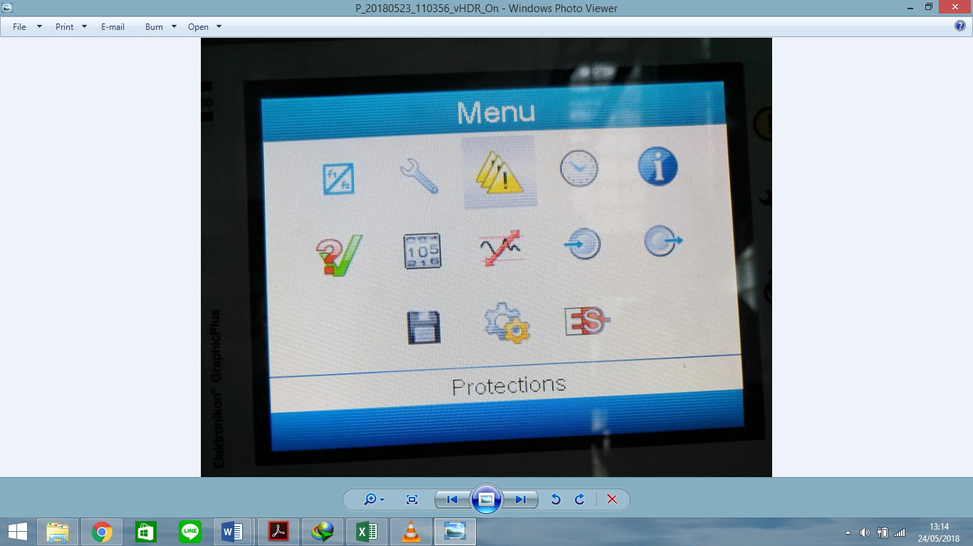 Protections kemudian pilih setiap alarm yang berkedip (aktif).
    - Pilih Reset pada setiap alarm dan tunggu beberapa saat, hingga tampilan pada HMI seperti berikut.
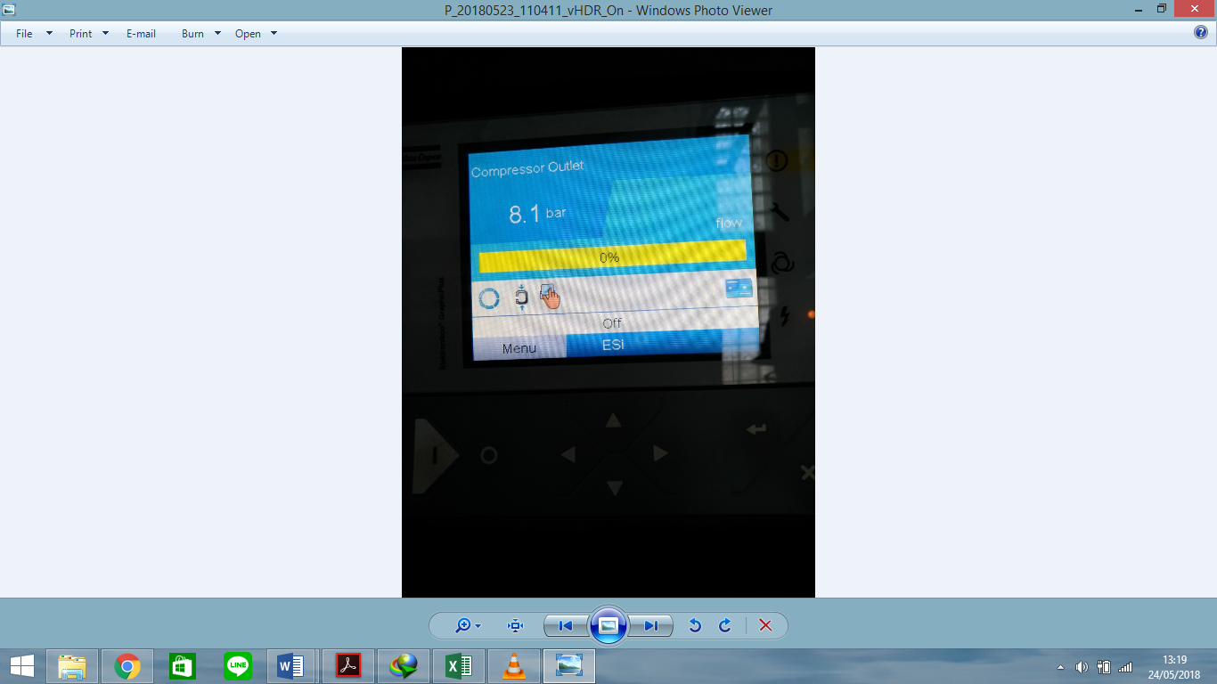
    - Pilih tombol I (ON) dengan icon 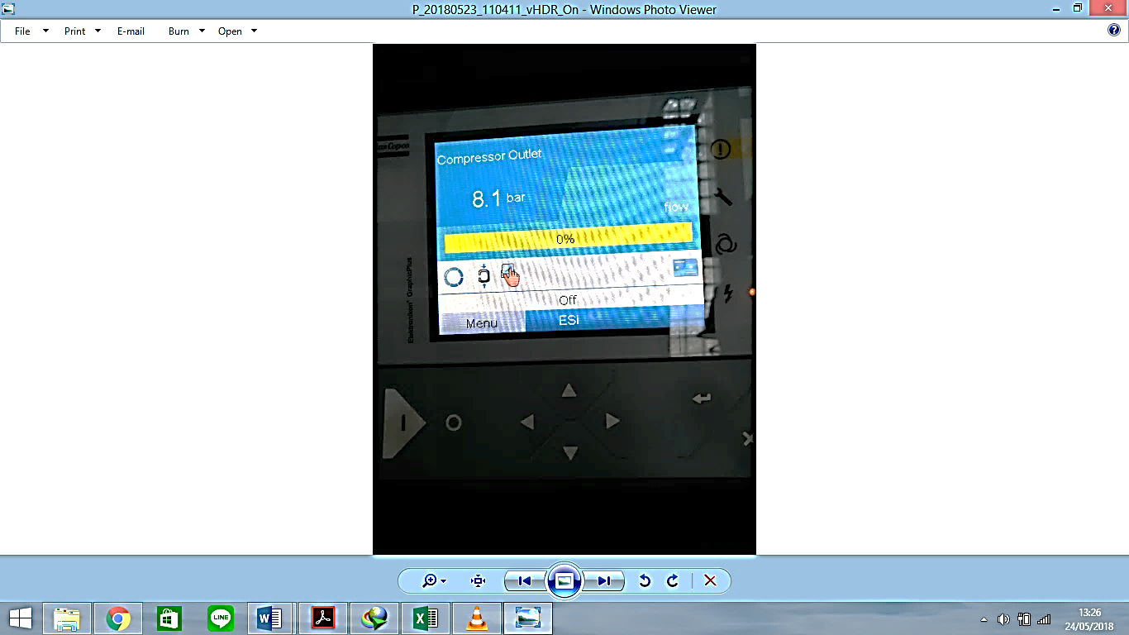 sehingga kompresor pun menyala dan status mesin pada HMI berubah dari OFF menjadi Standby.
- Mematikan Mesin
    - Pilih tombol O (OFF) dengan icon 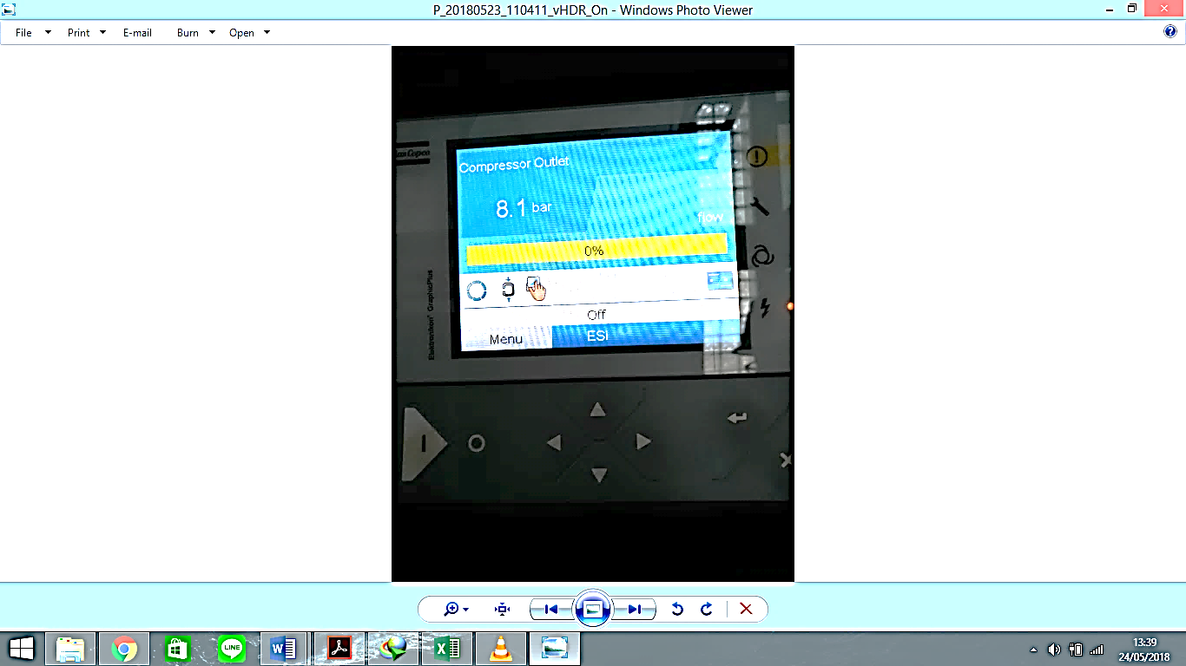.
    - Kemudian tunggu sampai status pada mesin berubah dari Standby menjadi OFF.
    - Pastikan kembali kondisi mesin sudah mati.
- Pembersihan Mesin
    - Bersihkan mesin setiap Bulan dari debu dan kotoran dengan menggunakan kain basah.
- Pemeliharaan & Pengecekan Mesin
- Pengecekan Harian
- Cek tekanan compressor pada tampilan utama HMI, catat nilai tekanan yang tertera pada catatan harian


- Buka pintu kompressor kompressor. Dibagian bawah terdapat EWD(Electronic Water Drain).
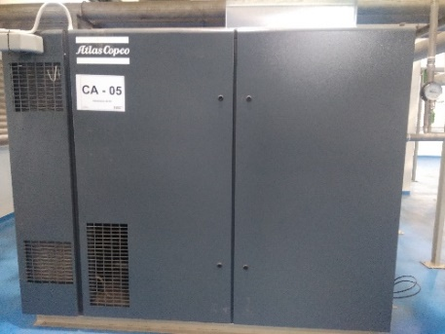
- Tekan tombol test pada EWD hingga LED test hijau menyala
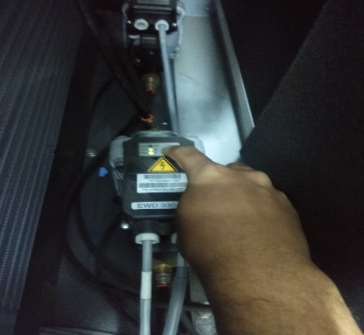
- Pastikan EWD dapat mengalirkan air dari sisa kompressor

- Pastikan kompressor sedang bekerja, pilih menu ,pilih input lalu Oil circuit
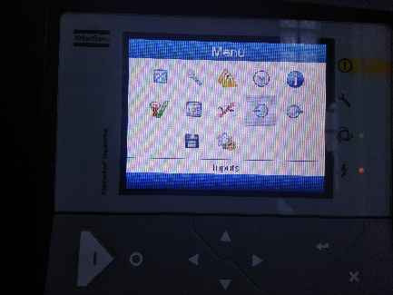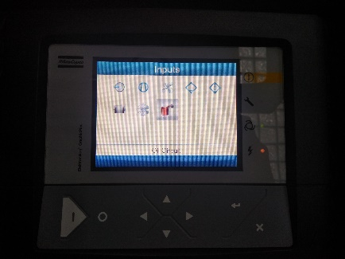
- Pilih oil circuit, setelah itu catat tekanan oli dan suhu pada mesin kompressor, tekanan oli minimal 1,6 bar
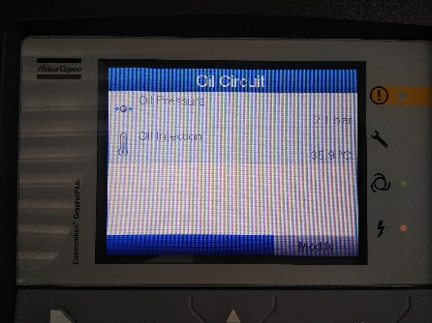
- Pastikan kompressor sedang bekerja, pilih menu pilih input lalu Elemennts
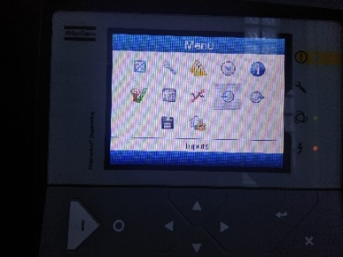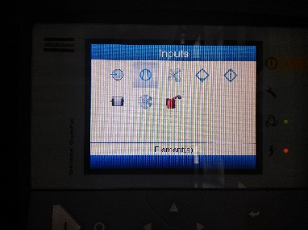
- Catat nilai Element 1 outlet dan element 2 outlet
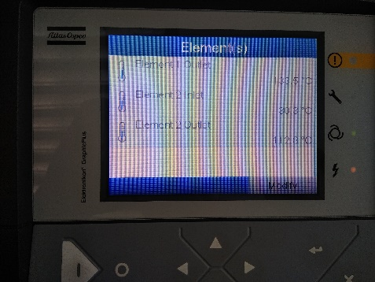

- Kembali ke input lalu pilih General
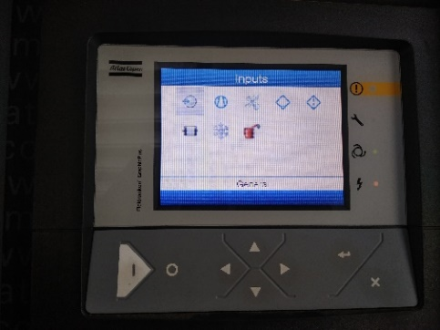
- Catat nilai temperatur Compressor outlet
- Catat semua nilai pada lampiran F-I-EM-04-210-02

- Pemeliharaan & Pengecekan Bulanan
    - Bersihkan kompresor.*
    - Periksa komponen-komponen yang tertera pada lampiran F-I-EM-04-210-03, ganti jika perlu.
    - Operasikan safety valve. *Sesering mungkin ketika beroperasi di lingugan yang berdebu.
    - Catat hasil pemeliharaan & pengecekan mesin pada lampiran F-I-EM-04-210-03.

- Service Kompressor dilakukan oleh pihak ke-3 mengikuti “Running Hours /Waktu Batas Service" yang terdapat di masing-masing kompressor.
Catatan hasil pemeliharaan dari pihak ke-3 berupa report service.

- Daftar Lampiran
Lampiran | Kode Dokumen | Judul Dokumen | Tanggal Efektif
1 | F-I-EM-04-210-01/00 | Jadwal Pemeliharaan Kompressor | 03 AUG 2022
2 | F-I-EM-04-210-02/00 | Lampiran Pemeriksaan Kompressor Harian | 03 AUG 2022
3 | F-I-EM-04-210-03/00 | Lampiran Pemeriksaan Kompressor Bulanan | 03 AUG 2022

- Sejarah Revisi dan Review
Kode Dokumen | Revisi | Tanggal Efektif | Perubahan | Alasan
I-EM-04-210 | 00 | 03 AUG 2022 | - | Dokumen baru
I-EM-04-210 | 01 |  | Menjadi Point 7.8 Service Kompressor dilakukan oleh pihak ke-3 mengikuti “waktu batas service” yang terdapat dimasing masing compressor dan perubahan referensi | Update referensi dan temuan audit

- Daftar Distribusi Dokumen
Asli: SSDR
Controlled Copy:
1. | AMEM
2. | SGTK

